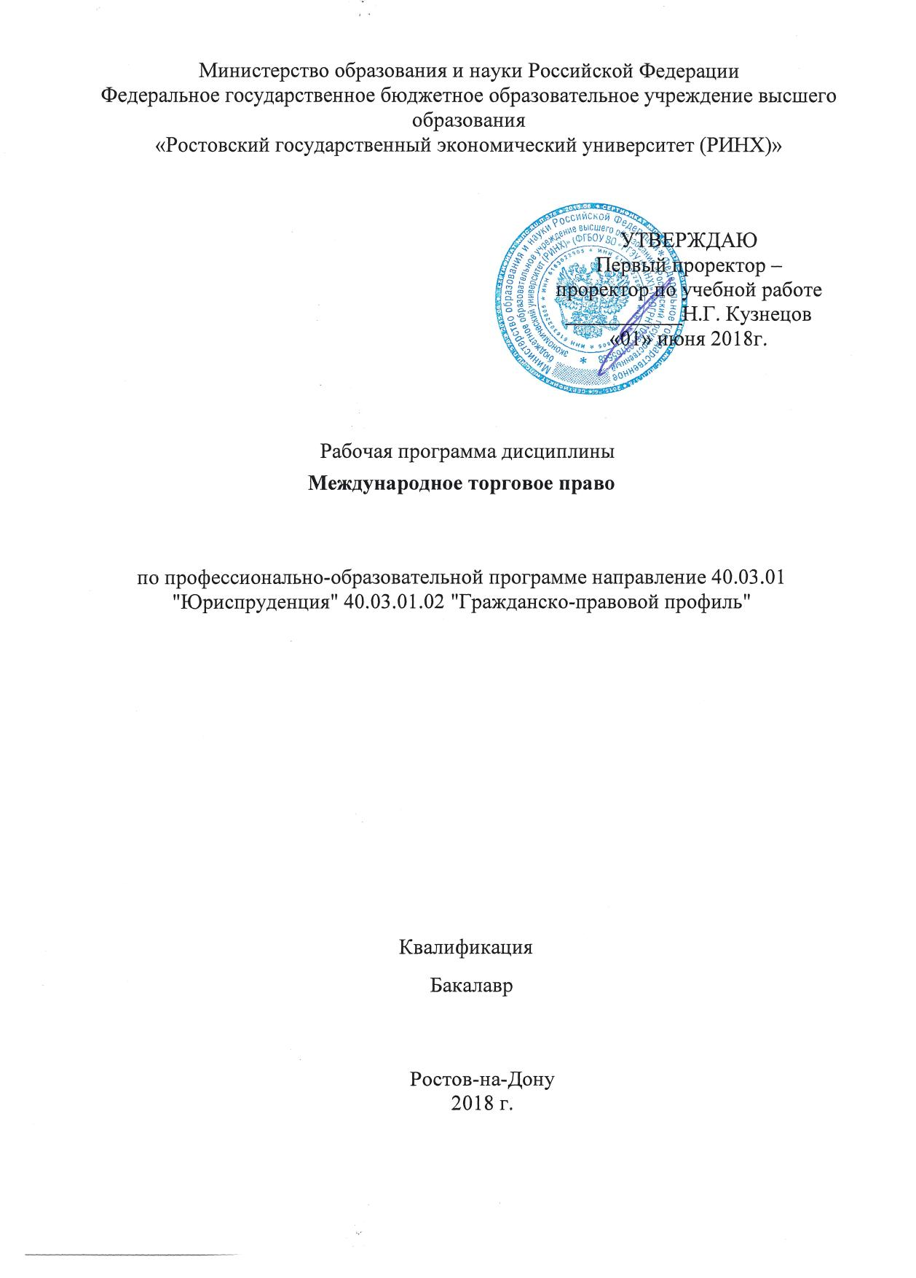

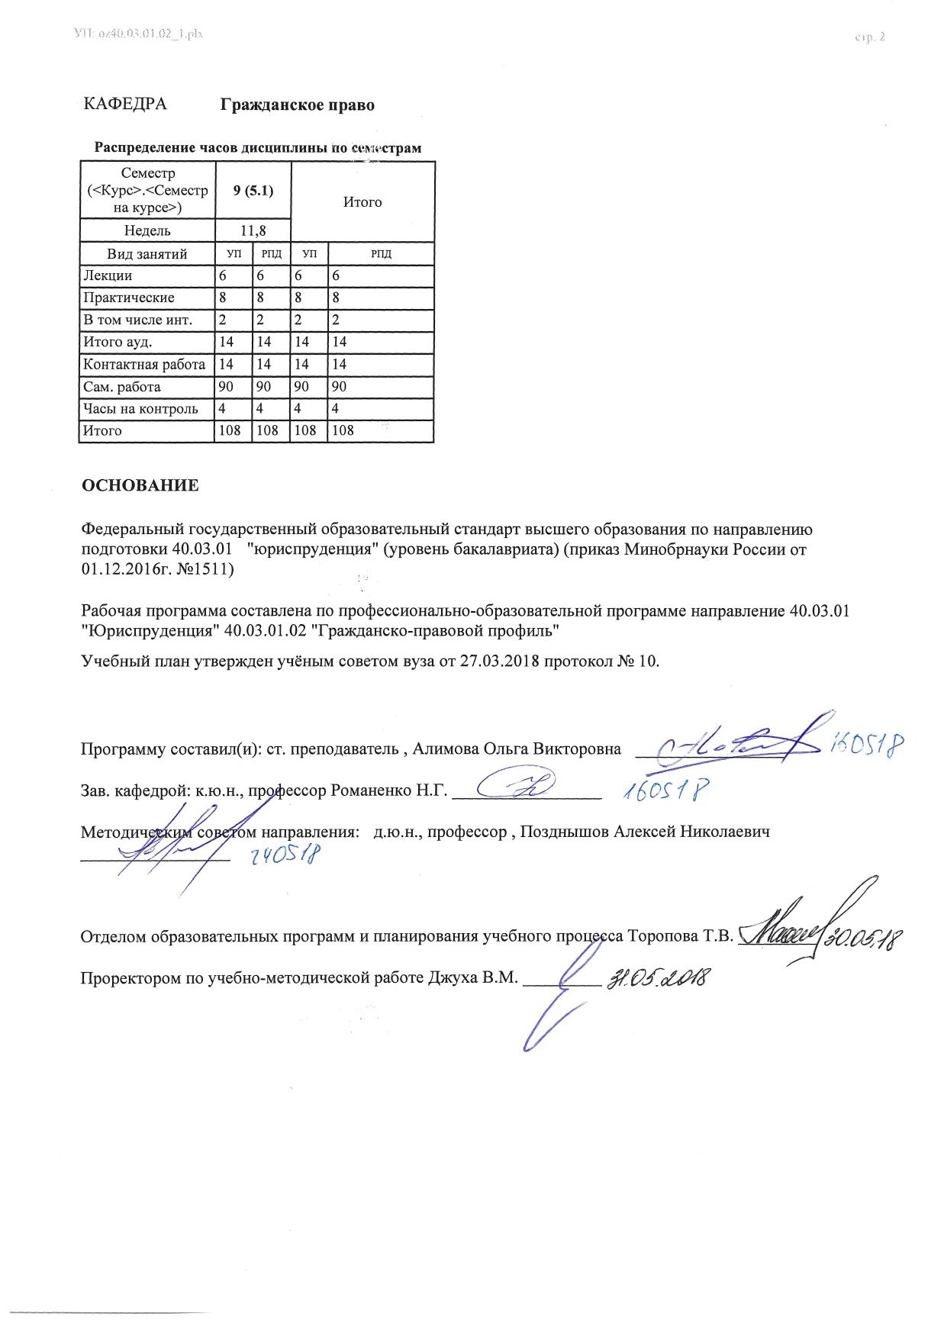

УП: oz40.03.01.02_1.plx |  |  |  | стр. 4
1. ЦЕЛИ ОСВОЕНИЯ ДИСЦИПЛИНЫ
1.1 | Цели: изучение комплекса вопросов, касающихся международно-правового регулирования торгового оборота.Спецкурс предназначен для студентов старших курсов юридического факультета. Формирование у студентов теоретических знаний в области международного торгового права и практических навыков работы с международно-правовыми и внутригосударственными актами России и зарубежных государств.
1.2 | Задачи: подготовка специалистов, обладающих необходимыми знаниями, умениями и навыками в области международного частного права.
2. МЕСТО ДИСЦИПЛИНЫ В СТРУКТУРЕ ОБРАЗОВАТЕЛЬНОЙ ПРОГРАММЫ
Цикл (раздел) ООП: |  | Б1.В
2.1 | Требования к предварительной подготовке обучающегося:
2.1.1 | необходимым условие для успешного освоения дисциплины являются навыки, знания и умения, полученые в результате изучения дисциплин
2.1.2 | Иностранный язык в сфере юриспруденции
2.1.3 | Гражданское право
2.1.4 | Международное частное право
2.1.5 | Арбитражный процесс
2.1.6 | Гражданский процесс
2.1.7 | Предпринимательское право
2.1.8 | Финансовое право
2.1.9 | Международное право
2.1.10 | Правовое регулирование банковских и валютных операций
2.1.11 | Земельное право
2.1.12 | Семейное право
2.1.13 | Трудовое право
2.2 | Дисциплины и практики, для которых освоение данной дисциплины (модуля) необходимо как предшествующее:
2.2.1 | Подготовка к сдаче и сдача государственного экзамена
2.2.2 | Исполнительное право
2.2.3 | Жилищное право
3. ТРЕБОВАНИЯ К РЕЗУЛЬТАТАМ ОСВОЕНИЯ ДИСЦИПЛИНЫ
ОПК-1: способностью соблюдать законодательство Российской Федерации, в том числе Конституцию Российской Федерации, федеральные конституционные законы и федеральные законы, а также общепризнанные принципы, нормы международного права и международные договоры Российской Федерации
Знать:
основные права и свободы физических и юридических лиц в области международных отношений; способы и методы защиты нарушенных прав в сфере международной торговли; основные нормативно-правовые акты национального права в сфере международной торговли, международные договоры
Уметь:
анализировать и сопоставлять нормативно-правовые акты национального и международного торгового права, использовать правовые базы данных, применять полученные знания на практике
Владеть:
понятийным аппаратом в области международного торгового права, знаниями в области соотношения норм национального и международного права, навыками консультирования в области международной торговли
ПК-2: способностью осуществлять профессиональную деятельность на основе развитого правосознания, правового мышления и правовой культуры
Знать:
основные закономерности взаимодействия человека и социума, направленные на формирование определенного уровня правосознания и правовой культуры общества и индивида; основные дефиниции, формирующие базовые представления о праве и государстве; природу и сущность государства и права; основные закономерности возникновения, функционирования и развития государства и права, их сущность и функции; механизм государства; систему права;основные характеристики, принципы, свойства, формы правового мышления; структуру, виды, функции правосознания; элементы социальной сферы, формирующие правовую культуру общества
Уметь:

УП: oz40.03.01.02_1.plx |  | стр. 5
характеризовать правовое мышление и правопонимание как виды познавательной деятельности; осуществлять профессиональную, практическую, познавательную деятельность по собственной инициативе; оперировать юридическими понятиями и категориями; анализировать юридические факты и возникающие в связи с ними правовые отношения; анализировать, толковать и правильно применять правовые нормы; воспринимать, сопоставлять, сравнивать правовые явления международной жизни и факты;интерпретировать социальные явления с точки зрения их правового значения; интегрировать знания из разных областей для решения профессиональных задач в сфере юридической деятельности; анализировать ценностные характеристики права и их влияние на формирование общего уровня правовой культуры в обществе
Владеть:
- юридической терминологией в области международного торгового права; навыками работы с международными правовыми актами; навыками анализа различных правовых явлений, юридических фактов, правовых норм и правовых отношений осложненных иностранным элементом; навыками профессионального общения и развития; начальными (элементарными) навыками психолого-педагогического воздействия на окружающих с помощью правовых средств: убеждения, поощрения, наказания и т.п; способностью взаимодействовать с людьми, окружающей средой для эффективного осуществления любой профессиональной деятельности
ПК-4: способностью принимать решения и совершать юридические действия в точном соответствии с законодательством Российской Федерации
Знать:
основные этапы процесса разработки и реализации правовых решений в международно-правовой сфере, их содержание и особенности; основные формы реализации международно-правовых норм, основные способы правового воздействия на участников международных правоотношений и особенности реализации правовых предписаний (обязываний) международно-правовых норм; - понятие и признаки правомерного поведения участников международных правоотношений; - значение юридических санкций и мер правового принуждения в обеспечении реализации международно -правовых предписаний; - систему международных органов, органов государственной власти и местного самоуправления, деятельность которых направлена на обеспечение исполнение правовых предписаний и запретов
Уметь:
характеризовать комплекс юридических средств воздействия на нарушителей международно-правовых предписаний; выявлять проблемные несоответствия в сложившейся правовой ситуации в международно-правовой сфере; осуществлять поиск всей необходимой информации для решения проблем и принятия обоснованного решения в международно-правовой сфере.
Владеть:
навыками профессионального общения и развития; навыками анализа правовой проблемы и определения критериев для ее решения; навыками поиска возможных решений и выбора наиболее оптимального в сложившейся ситуации, соответствующего действующему международному законодательству и правоприменительной практике
ПК-5: способностью применять нормативные правовые акты, реализовывать нормы материального и процессуального права в профессиональной деятельности
Знать:
основные формы реализации унифицированных норм права международной торговли; понятие и признаки применения норм международного частного права и правоприменительного процесса, характеристику его стадий; понятие, структуру и виды правоприменительных актов, отличия актов применения права от нормативных правовых актов; - систему юридических гарантий законного применения правовых норм; основные положения отраслевых и специальных наук, сущность и содержание основных понятий, категорий, институтов, правовых статусов субъектов правоотношений осложненных иностранным элементом в различных отраслях материального и процессуального права как национального так и международного.
Уметь:
исследовать фактические обстоятельства, лежащие в основе сложившегося общественного отношения; выбирать норму права, соответствующую конкретным обстоятельствам и подлежащую применению, составляющую материальную основу дела; пределять комплекс норм процедурного (процессуального) характера, обеспечивающих применение материальной нормы международного торгового права; проверять подлинность текста нормы права, анализировать, толковать правовые нормы; применять полученные знания при оформлении служебной документации, формировании текста правоприменительного решения.
Владеть:
юридической терминологией науки и практики международного торгового права; навыками анализа различных международно-правовых явлений, юридических фактов, международно-правовых норм и международно-правовых отношений, являющихся объектами профессиональной деятельности; навыками составления правовых документов в международно-правовой сфере.
ПК-7: владением навыками подготовки юридических документов
Знать:

УП: oz40.03.01.02_1.plx |  |  |  |  |  |  |  |  | стр. 6
сущностные признаки юридического документа как атрибута правового регулирования и важнейшего элемента правовой системы; особенности технологии подготовки и характерные признаки отдельных видов юридических документов (нормативные, правоприменительные, правореализационные и т.д.); юридические конструкции, типовые стандарты, схемы, используемые для создания базовых юридических документов (нормативный акт, договор и т.д.); требования к юридическим документам, выработанные корпоративным профессиональным обычаем и (или) практикой правоприменения в определенной сфере юридической деятельности.
Уметь:
проводить разграничение юридических документов как объектов правовой науки и практики; давать теоретическую оценку документам как юридическим средствам в решении социальных задач в области международных частноправовых отношений; характеризовать функциональную связь юридических документов с иными средствами правового регулирования и качественно разграничить функции различных видов юридических документов в правовом регулировании; составлять основные юридические документы в определенной сфере профессиональной деятельности юриста
Владеть:
навыками эффективного использования юридических документов как правовых средств в различных сферах профессиональной деятельности юриста; навыками критического анализа и использования типовых форм юридических документов в сфере международных торговых отношений, клише в практике юридической деятельности; навыками использования стандартов в области делопроизводства, обработки и хранения информации, применения электронно- цифровых средств при составлении юридических документов.
ПК-16: способностью давать квалифицированные юридические заключения и консультации в конкретных видах юридической деятельности
Знать:
особенности профессиональной деятельности юриста в сфере международных торговых отношений, требующих правовой квалификации; особенности правового статуса участников международных торговых отношений; понятие, признаки и виды юридических фактов в сфере международных торговых отношений.
Уметь:
определять юридическую природу конкретных фактических обстоятельств в торговых правоотношениях; квалифицировать совокупность фактов, с точки зрения распространяющихся на нее норм права; давать правовую оценку возникших торговых правоотношений.
Владеть:
навыками поиска необходимой информации по вопросам международного торгового права; навыками выбора правовой нормы, при формировании аргументации в содержании правового заключения по вопросам международного торгового права; навыками формирования позиции при формировании аргументации в содержании правового заключения по вопросам международного торгового права.
4. СТРУКТУРА И СОДЕРЖАНИЕ ДИСЦИПЛИНЫ (МОДУЛЯ)
Код занятия | Наименование разделов и тем /вид занятия/ | Семестр / Курс |  | Часов | Компетен-  ции | Литература | Интер акт. | Примечание
 | Раздел 1. Общие положения международного торгового права.
1.1 | Тема 1.1. Понятие международного торгового права.  1. Понятие и признаки международного торгового права;  2. История развития международного торгового права;  3. Международное торговое право как область публичного права;  4. Место международного торгового права в системе международного частного права. /Лек/ | 9 |  | 6 | ОПК-1 ПК- 2 ПК-4 ПК- 5 ПК-7 ПК- 16 | Л1.8 Л1.1 Л1.3 Л1.4 Л2.1 Л2.4  Э1 Э2 | 2
1.2 | Тема 1.1. Понятие международного торгового права.  1. Понятие и признаки международного торгового права;  2. История развития международного торгового права;  3. Международное торговое право как область публичного права;  4. Место международного торгового права в системе международного частного права.  /Пр/ | 9 |  | 2 | ОПК-1 ПК- 2 ПК-4 ПК- 5 ПК-7 ПК- 16 | Л1.8 Л1.7 Л1.1 Л1.3 Л1.4 Л2.7 Л2.1  Э1 Э2 | 0

УП: oz40.03.01.02_1.plx |  |  |  |  |  |  |  |  | стр. 7
1.3 | Тема 1.2. Источники международного торгового права: понятие и виды.  1. Торговый обычай;  2. Международные соглашения, договоры, трактаты ,конвенции;  3. Наднациональные законодательные акты;  4. Акты субправа или мягкого права.  /Пр/ | 9 |  | 2 | ОПК-1 ПК- 2 ПК-5 ПК- 7 ПК-16 | Л1.1 Л1.3 Л1.4 Л2.6 Л2.1  Э1 Э2 | 0
1.4 | Тема 1.1. Субъекты международного торгового права.  1. Общая характеристика организаций, обеспечивающих публичный порядок в сфере международной торговли, цели их деятельности и правосубъектность.  2. Универсальные международные организации. Торгово-экономические организации. Всемирная торговая организация как особый субъект международной торговли.  3. Международная торговая палата.  4. Государство как субъект международных торговых отношений.  5. Участие в международных торговых отношениях объединений, созданных на основе «региональных торговых соглашений».  /Ср/ | 9 |  | 4 | ОПК-1 ПК- 2 ПК-4 ПК- 5 ПК-7 ПК- 16 | Л1.1 Л1.3 Л1.4 Л2.1  Э1 Э2 | 0
1.5 | Тема 1.2. Объекты международного торгового оборота.  1. Важнейшие объекты международной торговли (товар, деньги);  2. Регулирования сделок с ценными бумагами международным торговым правом;  3. Интеллектуальная деятельность как объект международно-правового регулирования;  4. Работы, услуги, информация в качестве объекта международного торгового оборота.  /Ср/ | 9 |  | 8 | ОПК-1 ПК- 2 ПК-4 ПК- 5 ПК-7 ПК- 16 | Л1.1 Л1.3 Л1.4 Л2.1  Э1 Э2 | 0
1.6 | Тема 1.3. «Понятие, принципы и источники международного торгового права»  1. Международное торговое право в Европейском союзе.  2. Особенности применения норм международных договоров и  международно-правовых обычаев в международном торговом праве.  3. Проблема «прямого действия» норм международного торгового права.  /Ср/ | 9 |  | 10 | ОПК-1 ПК- 2 ПК-4 ПК- 5 ПК-7 ПК- 16 | Л1.1 Л1.3 Л1.4 Л2.1  Э1 Э2 | 0

УП: oz40.03.01.02_1.plx |  |  |  |  |  |  |  |  | стр. 8
1.7 | Тема 1.2. «Субъекты международного торгового права»  1. Роль международных организаций в регулировании международных торговых отношениях.  2. Общая характеристика организаций, обеспечивающих публичный порядок в сфере международной торговли, цели их деятельности и правосубъектность.  3. Универсальные международные организации. Торгово-экономические организации. Экономический и социальный совет (ЭКОСОС). Конференция ООН по торговле и развитию (ЮНКТАД).  4. Всемирная торговая организация как особый субъект международной торговли. Международный торговый центр ЮНКТАД/ВТО.  5. Международная торговая палата.  6. Универсальные финансовые организации. Универсальные отраслевые международные организации.  7. Региональные торгово-экономические международные организации.  /Ср/ | 9 |  | 10 | ОПК-1 ПК- 2 ПК-4 ПК- 5 ПК-7 ПК- 16 | Л1.1 Л1.3 Л1.4 Л2.1  Э1 Э2 | 0
1.8 | Тема 1.3. «Объекты международного торгового права»  1. Коммерческие аспекты интеллектуальной собственности.  2. Промышленная собственность. Международно-правовая база. Исчерпание прав на товарный знак. ЕС торговой марки.  /Ср/ | 9 |  | 6 | ОПК-1 ПК- 2 ПК-4 ПК- 5 ПК-7 ПК- 16 | Л1.7 Л1.1 Л1.3 Л1.4 Л2.1  Э1 Э2 | 0
 | Раздел 2. Сравнительно-правовая характеристика международных торговых сделок. (Понятие, заключение, толкование, исполнение, ответственность, рекламации, обстоятельства непреодолимой силы, оговорка о затруднениях, сроки исковой давности).
2.1 | Тема 2.1. «Международные торговые сделки»  1. Понятие, формы и порядок заключения международных торговых сделок.  2. Основания и виды ответственности по международным торговым сделкам.  3. Освобождение от ответственности по международным торговым обязательствам, условия освобождения от ответственности.  /Пр/ | 9 |  | 2 | ОПК-1 ПК- 2 ПК-4 ПК- 5 ПК-7 ПК- 16 | Л1.6 Л1.5 Л1.1 Л1.3 Л1.4 Л2.1 Л2.5  Э1 Э2 | 0

УП: oz40.03.01.02_1.plx |  |  |  |  |  |  |  |  | стр. 9
2.2 | Тема 2.2. Договор международной купли-продажи товаров;  1. Конвенция Организации Объединенных Наций о договорах международной купли-продажи товаров (Вена, 1980 г.);  2. Гаагские конвенции 1 июля 1964 г.;  3. Общие условия поставок стран- членов СЭВ 1950/58/68/88 г.;  4. Конвенция об исковой давности 1974 г.  /Пр/ | 9 |  | 2 | ОПК-1 ПК- 2 ПК-4 ПК- 5 ПК-7 ПК- 16 | Л1.1 Л1.2 Л1.3 Л1.4 Л2.1 Л2.2  Э1 Э2 | 0
2.3 | Тема 2.1. Отдельные виды обязательств в международном торговом праве;  1. Международный лизинг: Конвенция УНИДРУА;  2. Конвенция ООН об электронных сообщениях;  3. Подряд в международном торговом праве.  4. Международное торговое посредничество, его правовое регулирование.  5. Международные расчеты и международные кредитовые переводы.  6. Аккредитив в международной торговле.  7. Международный факторинг.  8. Международный финансовый лизинг.  /Ср/ | 9 |  | 12 | ОПК-1 ПК- 2 ПК-4 ПК- 5 ПК-7 ПК- 16 | Л1.1 Л1.3 Л1.4 Л2.1  Э1 Э2 | 0
2.4 | Тема 2.2. Международные торговые договоры о перевозке грузов различными видами транспорта, перевозках смешанных, почтовой пересылке.  1. Правовые особенности международной коммерческой перевозки грузов.  2. Договор воздушной перевозки груза;  3. Договор международной автомобильной перевозки груза;  4. Договор международной железнодорожной перевозки грузов;  5. Договор международной почтовой пересылки;  6. Вспомогательные международные конвенции в сфере исполнения обязательств о перевозке грузов.  /Ср/ | 9 |  | 10 | ОПК-1 ПК- 2 ПК-4 ПК- 5 ПК-7 ПК- 16 | Л1.1 Л1.3 Л1.4 Л2.1  Э1 Э2 | 0

УП: oz40.03.01.02_1.plx |  |  |  |  |  |  |  |  | стр. 10
2.5 | Тема 2.3. «Международные торговые сделки»  1. Заключение, содержание и осуществление международных торговых соглашений - общее, особенности, предварительно договорной ответственности.  2. Контракт международной купли- продажи товаров. Рамочной Конвенции ООН о международной купле-продаже товаров 1980 / Венской конвенции. Роль обычая в международной купле- продаже товаров.  3. Контракты на международные перевозки грузов. Регулирование международные железнодорожные и международные перевозки грузов.  4. Контракт для международного судоходства. Виды. Характеристики.  /Ср/ | 9 |  | 10 | ОПК-1 ПК- 2 ПК-4 ПК- 5 ПК-7 ПК- 16 | Л1.8 Л1.1 Л1.3 Л1.4 Л2.1 Л2.3  Э1 Э2 | 0
2.6 | Тема 2.4. «Отдельные виды международных торговых обязательств»  1. Инкассо в международной торговле, его виды, форма, изменение и  отзыв инкассового поручения, ответственность банков при исполнении инкассового  поручения.  2. Банковская гарантия в международной торговле, ее признаки и виды  3. Международный факторинг  4. Предмет международного факторинга, исполнение денежного  обязательства фактору, его доход, международный форфейтинг  5. Международные лицензионные и с ним связанные договоры  6. Франчайзинг в международной торговле  7. Международные инвестиции  /Ср/ | 9 |  | 10 | ОПК-1 ПК- 2 ПК-4 ПК- 5 ПК-7 ПК- 16 | Л1.1 Л1.3 Л1.4 Л2.1  Э1 Э2 | 0
2.7 | Тема 2.5. «Правовое регулирование порядка разрешения международных торговых споров».  1. Правила международной юрисдикции по коммерческим вопросам в государствах-членов ЕС.  2. Признание и осуществление приема в Болгарии иностранных судебных решений в коммерческих спорах.  3. Международный коммерческий арбитраж. Основание для юрисдикции суда. Типы коммерческого арбитража.  4. Признание и исполнение иностранных арбитражных решений.  /Ср/ | 9 |  | 10 | ОПК-1 ПК- 2 ПК-4 ПК- 5 ПК-7 ПК- 16 | Л1.1 Л1.3 Л1.4 Л2.1  Э1 Э2 | 0
2.8 | /Зачёт/ | 9 |  | 4 | ОПК-1 ПК- 2 ПК-4 ПК- 5 ПК-7 ПК- 16 | Л1.1 Л1.3 Л1.4 Л2.1  Э1 Э2 | 0
5. ФОНД ОЦЕНОЧНЫХ СРЕДСТВ
5.1. Фонд оценочных средств для проведения промежуточной аттестации

УП: oz40.03.01.02_1.plx |  |  |  |  |  | стр. 11
Вопросы к зачету
1. Понятие и история международного торгового права.
2. Принципы международного торгового права.
3. Источники международного торгового права.
4. Особенности общественных отношений, урегулированных нормами международного торгового права.
5. Общая характеристика организаций, обеспечивающих публичный порядок в сфере международной торговли, цели их деятельности и правосубъектность.
6. Универсальные международные организации. Торгово-экономические организации. Всемирная торговая организация как особый субъект международной торговли.
7. Международная торговая палата.
8. Государство как субъект международных торговых отношений.
9. Участие в международных торговых отношениях объединений, созданных на основе «региональных торговых соглашений».
10. Понятие и виды объектов международного торгового права.
11. Классификация ценных бумаг, их форма и регулирование международным торговым правом.
12. Интеллектуальная деятельность, ее правовое регулирование.
13. Понятие, формы и порядок заключения международных торговых сделок.
14. Основания и виды ответственности по международным торговым сделкам.
15. Освобождение от ответственности по международным торговым обязательствам, условия освобождения от ответственности.
16. Конвенция Организации Объединенных Наций о договорах международной купли-продажи товаров (Вена, 1980 г.);
17. Гаагские конвенции 1 июля 1964 г.;
18. Общие условия поставок стран-членов СЭВ 1950/58/68/88 г.;
19. Конвенция об исковой давности 1974 г.
20. Международный лизинг: Конвенция УНИДРУА;
21. Конвенция ООН об электронных сообщениях;
22. Международная купля-продажа товаров.
23. Подряд в международном торговом праве.
24. Международное торговое посредничество, его правовое регулирование.
25. Международные расчеты и международные кредитовые переводы.
26. Аккредитив в международной торговле.
27. Международный факторинг.
28. Международный финансовый лизинг.
29. Международная перевозка товаров.
30. Франчайзинг в международной торговле.
31. Правовые особенности международной коммерческой перевозки грузов.
32. Договор воздушной перевозки груза;
33. Договор международной автомобильной перевозки груза;
34. Договор международной железнодорожной перевозки грузов;
35. Договор международной почтовой пересылки;
36. Вспомогательные международные конвенции в сфере исполнения обязательств о перевозке грузов.
5.2. Фонд оценочных средств для проведения текущего контроля
Структура и содержание фонда оценочных средств представлены в Приложении 1 к рабочей программе дисциплины
6. УЧЕБНО-МЕТОДИЧЕСКОЕ И ИНФОРМАЦИОННОЕ ОБЕСПЕЧЕНИЕ ДИСЦИПЛИНЫ (МОДУЛЯ)
6.1. Рекомендуемая литература
6.1.1. Основная литература
 | Авторы, составители | Заглавие |  | Издательство, год | Колич-во
Л1.1 | Лебедев К. К., Скворцов О. Ю., Попондопуло В. Ф., Бушев А. Ю. | Международное торговое право: учеб. пособие |  | М.: Омега-Л, 2005 | 10
Л1.2 | Кузьмин Э. Л., Бекяшев К. А. | Международное экономическое право: учеб. пособие |  | М.: Проспект, 2008 | 20
Л1.3 | Ерпылева Н. Ю. | Международное частное право: учеб. для студентов вузов, обучающихся по напр. подгот. и спец. "Юриспруденция" |  | М.: Юрайт, 2011 | 10
Л1.4 | Булатецкий Ю. Е. | Торговое право: Учеб. пособие |  | М.: МЦФЭ�, 2004 | 49
Л1.5 | Дмитриева Г. К. | Международное частное право: Учеб. пособие |  | М.: Юристъ, 2002 | 28
Л1.6 | Шумилов В. М. | Международное экономическое право: Учеб.- метод. пособие |  | М.: ДеКа, 2002 | 51

УП: oz40.03.01.02_1.plx |  |  |  |  |  |  | стр. 12
 | Авторы, составители |  | Заглавие |  | Издательство, год | Колич-во
Л1.7 | Иванов И. Н. |  | Внешнеэкономическая деятельность предприятия: учеб. пособие по дисц. специализации спец. "Менеджмент орг." |  | М.: ИНФРА-М, 2010 | 1
Л1.8 | Афанасьева И. И., Евтодиева Т. Е. |  | Внешнеэкономическая деятельность предприятия: практикум |  | Ростов н/Д: Изд-во РГЭУ (РИНХ), 2016 | 63
6.1.2. Дополнительная литература
 | Авторы, составители |  | Заглавие |  | Издательство, год | Колич-во
Л2.1 | Алёшина А. В., Косовская В. А. |  | Международное частное право в схемах и таблицах: учеб. пособие |  | Ростов н/Д: Феникс, 2014 | 20
Л2.2 | Романенкова Е.Н. |  | Международное частное право. Краткий курс. : [Электронный ресурс]:https://biblioclub.ru/index.php? page=book_red&id=276989&sr=1 |  | М.: Проспект, 2015 | http://biblioclub.ru/ - неограниченный доступ для зарегистрированн ых пользователей
Л2.3 | Евченко Н. Н. |  | Внешнеэкономическая деятельность регионов России: учебное пособие |  | Ростов на Дону: Издательство Южного федерального университета, 2015 | http://biblioclub.ru/ - неограниченный доступ для зарегистрированн ых пользователей
Л2.4 | Алиев А. Ч., Трунк- Федорова М. Л. |  | Международное торговое право в государствах Кавказа, Центральной Азии и в России: между региональной интеграцией и глобализацией |  | Москва: Статут, 2016 | http://biblioclub.ru/ - неограниченный доступ для зарегистрированн ых пользователей
Л2.5 | Корнийчук Г. А. |  | Договоры аренды, найма и лизинга: образцы, рекомендации, комментарии |  | М.: Альфа-Пресс, 2005 | 30
Л2.6 | Вавилова Е. В., Бородулина Л. П. |  | Международная торговля: учеб. пособие |  | М.: Гардарики, 2006 | 100
Л2.7 | Трухачев В. И., Лякишева И. Н., Ерохин В. Л. |  | Международная торговля: учеб. пособие |  | М.: Финансы и статистика, 2006 | 38
6.2. Перечень ресурсов информационно-телекоммуникационной сети "Интернет"
Э1 | Савина И. В. Международное публичное право: Ответы на экзаменационные вопросы: пособие. - Минск: ТетраСистемс, 2012. – 160с.  http://biblioclub.ru/index.php?page=book&id=78525&sr=1
Э2 | Шаблова Е. Г. Международное коммерческое (торговое) право: учебное пособие. - Екатеринбург: Издательство Уральского университета, 2014. - 96с.  http://biblioclub.ru/index.php?page=book&id=275947&sr=1
6.3. Перечень программного обеспечения
6.3.1 |  | Microsoft Office
6.4 Перечень информационных справочных систем
6.4.1 |  | СПС Консультант Плюс, СПС Гарант
7. МАТЕРИАЛЬНО-ТЕХНИЧЕСКОЕ ОБЕСПЕЧЕНИЕ ДИСЦИПЛИНЫ (МОДУЛЯ)
7.1 |  | Помещения для проведения всех видов работ, предусмотренных учебным планом, укомплектованы необходимой специализированной учебной мебелью и техническими средствами обучения. Для проведения лекционных занятий используется демонстрационное оборудование.
8. МЕТОДИЧЕСКИЕ УКАЗАНИЯ ДЛЯ ОБУЧАЮЩИХСЯ ПО ОСВОЕНИЮ ДИСЦИПЛИНЫ (МОДУЛЯ)
Методические указания по освоению дисциплины представлены в Приложении 2 к рабочей программе дисциплины.

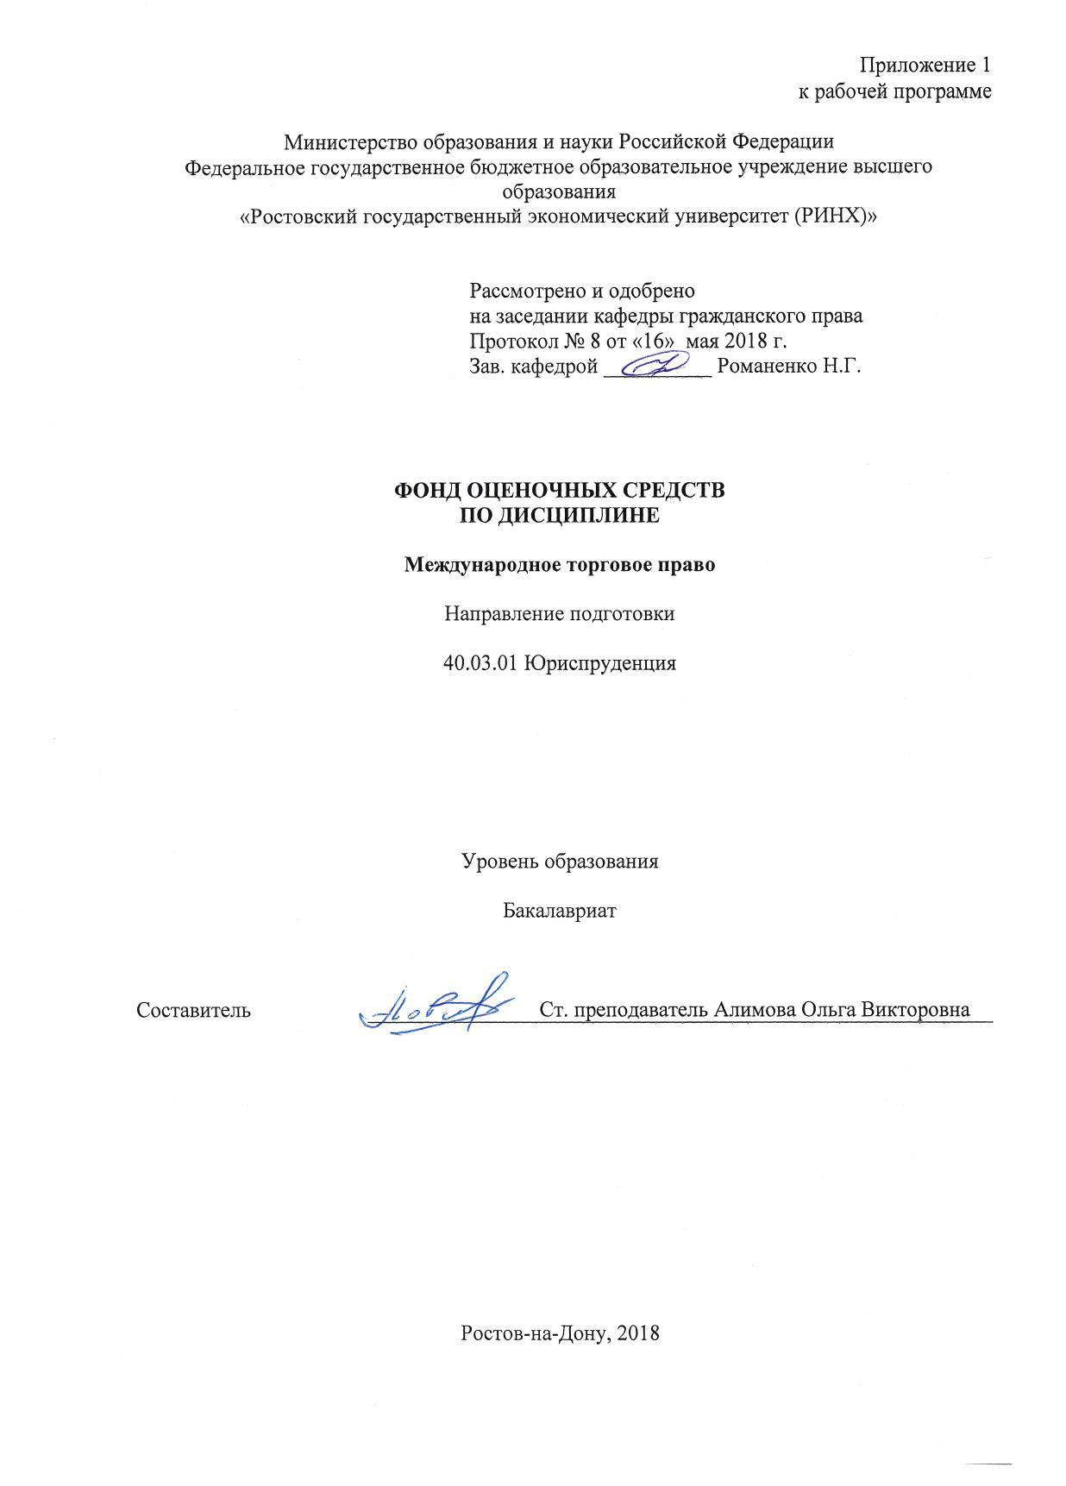
Оглавление

1 Перечень компетенций с указанием этапов их формирования в процессе освоения образовательной программы……………………………………………………………….………3
2 Описание показателей и критериев оценивания компетенций на различных этапах их формирования, описание шкал оценивания………………………………………………………3
3 Типовые контрольные задания или иные материалы, необходимые для оценки знаний, умений, навыков и (или) опыта деятельности, характеризующих этапы формирования компетенций в процессе освоения образовательной программы…………………………….15
4 Методические материалы, определяющие процедуры оценивания знаний, умений, навыков и (или) опыта деятельности, характеризующих этапы формирования компетенций ……….21

1 Перечень компетенций с указанием этапов их формирования в процессе освоения образовательной программы

1.1 Перечень компетенций с указанием этапов их формирования представлен в п. 3. «Требования к результатам освоения дисциплины» рабочей программы дисциплины.

2 Описание показателей и критериев оценивания компетенций на различных этапах их формирования, описание шкал оценивания

2.1 Показатели и критерии оценивания компетенций:
ЗУН, составляющие компетенцию | Показатели оценивания | Критерии оценивания | Средства оценивания
ПК – 2 Способность осуществлять профессиональную деятельность на основе развитого правосознания , правового мышления и правовой культуры
З основные закономерности взаимодействия человека и социума, направленные на формирование определенного уровня правосознания и правовой культуры общества и индивида; основные дефиниции, формирующие базовые представления о праве и государстве; природу и сущность государства и права; основные закономерности возникновения, функционирования и развития государства и права, их сущность и функции; механизм государства; систему права;основные характеристики, принципы, свойства, формы правового мышления; структуру, виды, функции правосознания; элементы социальной сферы, формирующие правовую культуру общества | поиск и сбор необходимой литературы, использование различных баз данных, использование современных информационно- коммуникационных технологий и глобальных информационных ресурсов | соответствие проблеме исследования; полнота и содержательность ответа; умение приводить примеры; умение отстаивать свою позицию; умение пользоваться дополнительной литературой при подготовке к занятиям; соответствие представленной в ответах информации материалам лекции и учебной литературы, сведениям из информационных ресурсов Интернет; обоснованность обращения к базам данных; целенаправленность поиска и отбора; объем выполненных работы (в полном, не полном объеме);  соответствие отчета требования | О - опрос  Т- тест
У - характеризовать правовое мышление и правопонимание как виды познавательной деятельности; осуществлять профессиональную, практическую, познавательную деятельность по собственной инициативе; оперировать юридическими понятиями и категориями; анализировать юридические факты и возникающие в связи с ними правовые отношения; анализировать, толковать и правильно применять правовые нормы; воспринимать, сопоставлять, сравнивать правовые явления международной жизни и факты;интерпретировать социальные явления с точки зрения их правового значения; интегрировать знания из разных областей для решения профессиональных задач в сфере юридической деятельности; анализировать ценностные характеристики права и их влияние на формирование общего уровня правовой культуры в обществе | поиск и сбор необходимой литературы, использование различных баз данных, использование современных информационно- коммуникационных технологий и глобальных информационных ресурсов | соответствие проблеме исследования; полнота и содержательность ответа; умение приводить примеры; умение отстаивать свою позицию; умение пользоваться дополнительной литературой при подготовке к занятиям; соответствие представленной в ответах информации материалам лекции и учебной литературы, сведениям из информационных ресурсов Интернет; обоснованность обращения к базам данных; целенаправленность поиска и отбора; объем выполненных работы (в полном, не полном объеме);  соответствие отчета требования | О - опрос  Т- тест
В - юридической терминологией в области международного торгового права; навыками работы с международными правовыми актами; навыками анализа различных правовых явлений, юридических фактов, правовых норм и правовых отношений осложненных иностранным элементом; навыками профессионального общения и развития; начальными (элементарными) навыками психолого-педагогического воздействия на окружающих с помощью правовых средств: убеждения, поощрения, наказания и т.п; способностью взаимодействовать с людьми, окружающей средой для эффективного осуществления любой профессиональной деятельности | поиск и сбор необходимой литературы, использование различных баз данных, использование современных информационно- коммуникационных технологий и глобальных информационных ресурсов | соответствие проблеме исследования; полнота и содержательность ответа; умение приводить примеры; умение отстаивать свою позицию; умение пользоваться дополнительной литературой при подготовке к занятиям; соответствие представленной в ответах информации материалам лекции и учебной литературы, сведениям из информационных ресурсов Интернет; обоснованность обращения к базам данных; целенаправленность поиска и отбора; объем выполненных работы (в полном, не полном объеме);  соответствие отчета требования | О - опрос  Т- тест
ПК-4 Способность принимать решения и совершать юридические действия в точном соответствии с законодательством Российской Федерации
З - основные этапы процесса разработки и реализации правовых решений в международно-правовой сфере, их содержание и особенности; основные формы реализации международно-правовых норм, основные способы правового воздействия на участников международных правоотношений и особенности реализации правовых предписаний (обязываний) международно-правовых норм; - понятие и признаки правомерного поведения участников международных правоотношений; - значение юридических санкций и мер правового принуждения в обеспечении реализации международно-правовых предписаний; - систему международных органов, органов государственной власти и местного самоуправления, деятельность которых направлена на обеспечение исполнение правовых предписаний и запретов | поиск и сбор необходимой литературы, использование различных баз данных, использование современных информационно- коммуникационных технологий и глобальных информационных ресурсов | соответствие проблеме исследования; полнота и содержательность ответа; умение приводить примеры; умение отстаивать свою позицию; умение пользоваться дополнительной литературой при подготовке к занятиям; соответствие представленной в ответах информации материалам лекции и учебной литературы, сведениям из информационных ресурсов Интернет; обоснованность обращения к базам данных; целенаправленность поиска и отбора; объем выполненных работы (в полном, не полном объеме);  соответствие отчета требования | О - опрос
У - характеризовать комплекс юридических средств воздействия на нарушителей международно-правовых предписаний; выявлять проблемные несоответствия в сложившейся правовой ситуации в международно-правовой сфере; осуществлять поиск всей необходимой информации для решения проблем и принятия обоснованного решения в международно-правовой сфере. | поиск и сбор необходимой литературы, использование различных баз данных, использование современных информационно- коммуникационных технологий и глобальных информационных ресурсов | соответствие проблеме исследования; полнота и содержательность ответа; умение приводить примеры; умение отстаивать свою позицию; умение пользоваться дополнительной литературой при подготовке к занятиям; соответствие представленной в ответах информации материалам лекции и учебной литературы, сведениям из информационных ресурсов Интернет; обоснованность обращения к базам данных; целенаправленность поиска и отбора; объем выполненных работы (в полном, не полном объеме);  соответствие отчета требования | О - опрос
В - навыками профессионального общения и развития; навыками анализа правовой проблемы и определения критериев для ее решения; навыками поиска возможных решений и выбора наиболее оптимального в сложившейся ситуации, соответствующего действующему международному законодательству и правоприменительной практике | поиск и сбор необходимой литературы, использование различных баз данных, использование современных информационно- коммуникационных технологий и глобальных информационных ресурсов | соответствие проблеме исследования; полнота и содержательность ответа; умение приводить примеры; умение отстаивать свою позицию; умение пользоваться дополнительной литературой при подготовке к занятиям; соответствие представленной в ответах информации материалам лекции и учебной литературы, сведениям из информационных ресурсов Интернет; обоснованность обращения к базам данных; целенаправленность поиска и отбора; объем выполненных работы (в полном, не полном объеме);  соответствие отчета требования, не полном объеме);  соответствие отчета требования | О - опрос
ПК-5 способность применять нормативно-правовые акты, реализовывать нормы материального и процессуального права в профессиональной деятельности
З основные формы реализации унифицированных норм права международной торговли; понятие и признаки применения норм международного частного права и правоприменительного процесса, характеристику его стадий; понятие, структуру и виды правоприменительных актов, отличия актов применения права от нормативных правовых актов; - систему юридических гарантий законного применения правовых норм; основные положения отраслевых и специальных наук, сущность и содержание основных понятий, категорий, институтов, правовых статусов субъектов правоотношений осложненных иностранным элементом в различных отраслях материального и процессуального права как национального так и международного. | поиск и сбор необходимой литературы, использование различных баз данных, использование современных информационно- коммуникационных технологий и глобальных информационных ресурсов | соответствие проблеме исследования; полнота и содержательность ответа; умение приводить примеры; умение отстаивать свою позицию; умение пользоваться дополнительной литературой при подготовке к занятиям; соответствие представленной в ответах информации материалам лекции и учебной литературы, сведениям из информационных ресурсов Интернет; обоснованность обращения к базам данных; целенаправленность поиска и отбора; объем выполненных работы (в полном, не полном объеме);  соответствие отчета требования | О - опрос  Т- тест
У - исследовать фактические обстоятельства, лежащие в основе сложившегося общественного отношения; выбирать норму права, соответствующую конкретным обстоятельствам и подлежащую применению, составляющую материальную основу дела; пределять комплекс норм процедурного (процессуального) характера, обеспечивающих применение материальной нормы международного торгового права; проверять подлинность текста нормы права, анализировать, толковать правовые нормы; применять полученные знания при оформлении служебной документации, формировании текста правоприменительного решения. | поиск и сбор необходимой литературы, использование различных баз данных, использование современных информационно- коммуникационных технологий и глобальных информационных ресурсов | соответствие проблеме исследования; полнота и содержательность ответа; умение приводить примеры; умение отстаивать свою позицию; умение пользоваться дополнительной литературой при подготовке к занятиям; соответствие представленной в ответах информации материалам лекции и учебной литературы, сведениям из информационных ресурсов Интернет; обоснованность обращения к базам данных; целенаправленность поиска и отбора; объем выполненных работы (в полном, не полном объеме);  соответствие отчета требования | О - опрос  Т- тест
В - юридической терминологией науки и практики международного торгового права; навыками анализа различных международно-правовых явлений, юридических фактов, международно-правовых норм и международно-правовых отношений, являющихся объектами профессиональной деятельности; навыками составления правовых документов в международно-правовой сфере. | поиск и сбор необходимой литературы, использование различных баз данных, использование современных информационно- коммуникационных технологий и глобальных информационных ресурсов | соответствие проблеме исследования; полнота и содержательность ответа; умение приводить примеры; умение отстаивать свою позицию; умение пользоваться дополнительной литературой при подготовке к занятиям; соответствие представленной в ответах информации материалам лекции и учебной литературы, сведениям из информационных ресурсов Интернет; обоснованность обращения к базам данных; целенаправленность поиска и отбора; объем выполненных работы (в полном, не полном объеме);  соответствие отчета требования | О - опрос  Т- тест
ПК-7 Владеть навыками подготовки юридических документов
З сущностные признаки юридического документа как атрибута правового регулирования и важнейшего элемента правовой системы; особенности технологии подготовки и характерные признаки отдельных видов юридических документов (нормативные, правоприменительные, правореализационные и т.д.); юридические конструкции, типовые стандарты, схемы, используемые для создания базовых юридических документов (нормативный акт, договор и т.д.); требования к юридическим документам, выработанные корпоративным профессиональным обычаем и (или) практикой правоприменения в определенной сфере юридической деятельности. | поиск и сбор необходимой литературы, использование различных баз данных, использование современных информационно- коммуникационных технологий и глобальных информационных ресурсов | соответствие проблеме исследования; полнота и содержательность ответа; умение приводить примеры; умение отстаивать свою позицию; умение пользоваться дополнительной литературой при подготовке к занятиям; соответствие представленной в ответах информации материалам лекции и учебной литературы, сведениям из информационных ресурсов Интернет; обоснованность обращения к базам данных; целенаправленность поиска и отбора; объем выполненных работы (в полном, не полном объеме);  соответствие отчета требования | О - опрос
У - проводить разграничение юридических документов как объектов правовой науки и практики; давать теоретическую оценку документам как юридическим средствам в решении социальных задач в области международных частноправовых отношений; характеризовать функциональную связь юридических документов с иными средствами правового регулирования и качественно разграничить функции различных видов юридических документов в правовом регулировании; составлять основные юридические документы в определенной сфере профессиональной деятельности юриста | поиск и сбор необходимой литературы, использование различных баз данных, использование современных информационно- коммуникационных технологий и глобальных информационных ресурсов | соответствие проблеме исследования; полнота и содержательность ответа; умение приводить примеры; умение отстаивать свою позицию; умение пользоваться дополнительной литературой при подготовке к занятиям; соответствие представленной в ответах информации материалам лекции и учебной литературы, сведениям из информационных ресурсов Интернет; обоснованность обращения к базам данных; целенаправленность поиска и отбора; объем выполненных работы (в полном, не полном объеме); | О - опрос
В - навыками эффективного использования юридических документов как правовых средств в различных сферах профессиональной деятельности юриста; навыками критического анализа и использования типовых форм юридических документов в сфере международных торговых отношений, клише в практике юридической деятельности; навыками использования стандартов в области делопроизводства, обработки и хранения информации, применения электронно-цифровых средств при составлении юридических документов. | поиск и сбор необходимой литературы, использование различных баз данных, использование современных информационно- коммуникационных технологий и глобальных информационных ресурсов | соответствие отчета требования | О - опрос
ПК-16 способность давать квалифицированные юридические заключения и консультации в конкретных видах юридической деятельности
З - особенности профессиональной деятельности юриста в сфере международных торговых отношений, требующих правовой квалификации; особенности правового статуса участников международных торговых отношений; понятие, признаки и виды юридических фактов в сфере международных торговых отношений. | поиск и сбор необходимой литературы, использование различных баз данных, использование современных информационно- коммуникационных технологий и глобальных информационных ресурсов | соответствие проблеме исследования; полнота и содержательность ответа; умение приводить примеры; умение отстаивать свою позицию; умение пользоваться дополнительной литературой при подготовке к занятиям; соответствие представленной в ответах информации материалам лекции и учебной литературы, сведениям из информационных ресурсов Интернет; обоснованность обращения к базам данных; целенаправленность поиска и отбора; объем выполненных работы (в полном, не полном объеме);  соответствие отчета требования | О - опрос
У определять юридическую природу конкретных фактических обстоятельств в торговых правоотношениях; квалифицировать совокупность фактов, с точки зрения распространяющихся на нее норм права; давать правовую оценку возникших торговых правоотношений. | поиск и сбор необходимой литературы, использование различных баз данных, использование современных информационно- коммуникационных технологий и глобальных информационных ресурсов | соответствие проблеме исследования; полнота и содержательность ответа; умение приводить примеры; умение отстаивать свою позицию; умение пользоваться дополнительной литературой при подготовке к занятиям; соответствие представленной в ответах информации материалам лекции и учебной литературы, сведениям из информационных ресурсов Интернет; обоснованность обращения к базам данных; целенаправленность поиска и отбора; объем выполненных работы (в полном, не полном объеме); | О - опрос
В - навыками поиска необходимой информации по вопросам международного торгового права; навыками выбора правовой нормы, при формировании аргументации в содержании правового заключения по вопросам международного торгового права; навыками формирования позиции при формировании аргументации в содержании правового заключения по вопросам международного торгового права. | поиск и сбор необходимой литературы, использование различных баз данных, использование современных информационно- коммуникационных технологий и глобальных информационных ресурсов | соответствие проблеме исследования; полнота и содержательность ответа; умение приводить примеры; умение отстаивать свою позицию; умение пользоваться дополнительной литературой при подготовке к занятиям; соответствие представленной в ответах информации материалам лекции и учебной литературы, сведениям из информационных ресурсов Интернет; обоснованность обращения к базам данных; целенаправленность поиска и отбора; объем выполненных работы (в полном, не полном объеме);  соответствие отчета требования | О - опрос
ОПК-1 способность соблюдать законодательство Российской Федерации, в том числе Конституции Российской Федерации, федеральных конституционных законов, а так же общепризнанные принципы, нормы международного права и международные договоры Российской Федерации
З - основные права и свободы физических и юридических лиц в области международных отношений; способы и методы защиты нарушенных прав в сфере международной торговли; основные нормативно-правовые акты национального права в сфере международной торговли, международные договоры | поиск и сбор необходимой литературы, использование различных баз данных, использование современных информационно- коммуникационных технологий и глобальных информационных ресурсов | соответствие проблеме исследования; полнота и содержательность ответа; умение приводить примеры; умение отстаивать свою позицию; умение пользоваться дополнительной литературой при подготовке к занятиям; соответствие представленной в ответах информации материалам лекции и учебной литературы, сведениям из информационных ресурсов Интернет; обоснованность обращения к базам данных; целенаправленность поиска и отбора; объем выполненных работы (в полном, не полном объеме);  соответствие отчета требования | О - опрос
У - анализировать и сопоставлять нормативно-правовые акты национального и международного торгового права, использовать правовые базы данных, применять полученные знания на практике | поиск и сбор необходимой литературы, использование различных баз данных, использование современных информационно- коммуникационных технологий и глобальных информационных ресурсов | соответствие проблеме исследования; полнота и содержательность ответа; умение приводить примеры; умение отстаивать свою позицию; умение пользоваться дополнительной литературой при подготовке к занятиям; соответствие представленной в ответах информации материалам лекции и учебной литературы, сведениям из информационных ресурсов Интернет; обоснованность обращения к базам данных; целенаправленность поиска и отбора; объем выполненных работы (в полном, не полном объеме);  соответствие отчета требования | О - опрос
В - понятийным аппаратом в области международного торгового права, знаниями в области соотношения норм национального и международного права, навыками консультирования в области международной торговли | поиск и сбор необходимой литературы, использование различных баз данных, использование современных информационно- коммуникационных технологий и глобальных информационных ресурсов | соответствие проблеме исследования; полнота и содержательность ответа; умение приводить примеры; умение отстаивать свою позицию; умение пользоваться дополнительной литературой при подготовке к занятиям; соответствие представленной в ответах информации материалам лекции и учебной литературы, сведениям из информационных ресурсов Интернет; обоснованность обращения к базам данных; целенаправленность поиска и отбора; объем выполненных работы (в полном, не полном объеме);  соответствие отчета требования | О - опрос

2.2 Шкалы оценивания:
Текущий контроль успеваемости и промежуточная аттестация осуществляется в рамках накопительной балльно-рейтинговой системы в 100-балльной шкале.
Формой проверки знаний студентов по дисциплине является зачет.
Определение уровня знаний на зачете осуществляется на основе принципов объективности, справедливости, всестороннего анализа уровня знаний студентов и предполагает соблюдение ряда условий, обеспечивающих эффективность оценочной процедуры, среди которых можно выделить:
- знание фактического учебно-программного материала по дисциплине, в том числе знание (освоение) обязательной литературы, нормативно-правовых актов, судебной практики;
- наличие логики в структуре ответа студента, готовность к дискуссии и аргументации своего ответа;
- уровень самостоятельного мышления студента с элементами творческого подхода к изложению материала.
Оценка 50-100 баллов (оценка «зачтено») – наличие у студента глубоких исчерпывающих знаний, в объеме пройденной программы курса «международное торговое право» в соответствии с поставленными для данной программы целями и задачами обучения; правильные, уверенные действия по применению полученных знаний на практике, грамотное и логически структурированное изложение материала при ответе на поставленные вопросы, усвоение основной и знакомство с дополнительной литературой;
- наличие твердых знаний в объеме пройденной программы дисциплины в соответствии с целями обучения, правильные действия по применению знаний на практике, четкое изложение материала, допускаются отдельные логические и стилистические погрешности, обучающийся усвоил основную литературу, рекомендованную в рабочей программе дисциплины;
- наличие достаточно полных знаний в объеме пройденного курса в соответствии с целями обучения, изложение ответов с отдельными ошибками, уверенно исправленными после дополнительных вопросов; правильные в целом действия по применению знаний на практике;
Оценка 0-49 баллов (оценка «незачтено») - ответы не связаны с вопросами, наличие грубых ошибок в ответе, непонимание сущности излагаемого вопроса, неумение применять знания на практике, неуверенность и неточность ответов на дополнительные и наводящие вопросы; молчание.

3 Типовые контрольные задания или иные материалы, необходимые для оценки знаний, умений, навыков и (или) опыта деятельности, характеризующих этапы формирования компетенций в процессе освоения образовательной программы

Министерство образования и науки Российской Федерации
Федеральное государственное бюджетное образовательное учреждение высшего образования
«Ростовский государственный экономический университет (РИНХ)»

Кафедра конституционного и муниципального права

Вопросы для проведения опроса

по дисциплине «Международное торговое право»

Модуль 1. «Общие положения международного торгового права.»
Тема 1.1. Понятие международного торгового права.
1. Понятие и признаки международного торгового права;
2. История развития международного торгового права;
3. Международное торговое право как область публичного права;
4. Место международного торгового права в системе международного частного права.

Тема 1.2. Источники международного торгового права: понятие и виды.
1. Торговый обычай;
2. Международные соглашения, договоры, трактаты ,конвенции;
3. Наднациональные законодательные акты;
4. Акты субправа или мягкого права.

Тема 1.3. Субъекты международного торгового права.
1. Общая характеристика организаций, обеспечивающих публичный порядок в сфере международной торговли, цели их деятельности и правосубъектность.
2. Универсальные международные организации. Торгово-экономические организации. Всемирная торговая организация как особый субъект международной торговли.
3. Международная торговая палата.
4. Государство как субъект международных торговых отношений.
5. Участие в международных торговых отношениях объединений, созданных на основе «региональных торговых соглашений».

Тема 1.4. Объекты международного торгового оборота.
1. Важнейшие объекты международной торговли (товар, деньги);
2. Регулирования сделок с ценными бумагами международным торговым правом;
3. Интеллектуальная деятельность как объект международно-правового регулирования;
4. Работы, услуги, информация в качестве объекта международного торгового оборота.

Модуль 2. «Сравнительно-правовая характеристика международных торговых сделок. (Понятие, заключение, толкование, исполнение, ответственность, рекламации, обстоятельства непреодолимой силы, оговорка о затруднениях, сроки исковой давности).»

Тема 2.1. Договор международной купли-продажи товаров
1. Конвенция Организации Объединенных Наций о договорах международной купли-продажи товаров (Вена, 1980 г.);
2. Гаагские конвенции 1 июля 1964 г.;
3. Общие условия поставок стран-членов СЭВ 1950/58/68/88 г.;
4. Конвенция об исковой давности 1974 г.

Тема 2.2. Отдельные виды обязательств в международном торговом праве
1. Международный лизинг: Конвенция УНИДРУА;
2. Конвенция ООН об электронных сообщениях;
3. Подряд в международном торговом праве.
4. Международное торговое посредничество, его правовое регулирование.
5. Международные расчеты и международные кредитовые переводы.
6. Аккредитив в международной торговле.
7. Международный факторинг.
8. Международный финансовый лизинг.

Тема 2.3. Международные торговые договоры о перевозке грузов различными видами транспорта, перевозках смешанных, почтовой пересылке.
1. Правовые особенности международной коммерческой перевозки грузов.
2. Договор воздушной перевозки груза;
3. Договор международной автомобильной перевозки груза;
4. Договор международной железнодорожной перевозки грузов;
5. Договор международной почтовой пересылки;
6. Вспомогательные международные конвенции в сфере исполнения обязательств о перевозке грузов.

Министерство образования и науки Российской Федерации
Федеральное государственное бюджетное образовательное учреждение высшего образования
«Ростовский государственный экономический университет (РИНХ)»
Кафедра конституционного и муниципального права
Вопросы к зачету
по дисциплине «Международное торговое право»
1. Понятие и история международного торгового права.
2. Принципы международного торгового права.
3. Источники международного торгового права.
4. Особенности общественных отношений, урегулированных нормами международного торгового права.
5. Общая характеристика организаций, обеспечивающих публичный порядок в сфере международной торговли, цели их деятельности и правосубъектность.
6. Универсальные международные организации. Торгово-экономические организации. Всемирная торговая организация как особый субъект международной торговли.
7. Международная торговая палата.
8. Государство как субъект международных торговых отношений.
9. Участие в международных торговых отношениях объединений, созданных на основе «региональных торговых соглашений».
10. Понятие и виды объектов международного торгового права.
11. Классификация ценных бумаг, их форма и регулирование международным торговым правом.
12. Интеллектуальная деятельность, ее правовое регулирование.
13. Понятие, формы и порядок заключения международных торговых сделок.
14. Основания и виды ответственности по международным торговым сделкам.
15. Освобождение от ответственности по международным торговым обязательствам, условия освобождения от ответственности.
16. Конвенция Организации Объединенных Наций о договорах международной купли-продажи товаров (Вена, 1980 г.);
17. Гаагские конвенции 1 июля 1964 г.;
18. Общие условия поставок стран-членов СЭВ 1950/58/68/88 г.;
19. Конвенция об исковой давности 1974 г.
20. Международный лизинг: Конвенция УНИДРУА;
21. Конвенция ООН об электронных сообщениях;
22. Международная купля-продажа товаров.
23. Подряд в международном торговом праве.
24. Международное торговое посредничество, его правовое регулирование.
25. Международные расчеты и международные кредитовые переводы.
26. Аккредитив в международной торговле.
27. Международный факторинг.
28. Международный финансовый лизинг.
29. Международная перевозка товаров.
30. Франчайзинг в международной торговле.
31. Правовые особенности международной коммерческой перевозки грузов.
32. Договор воздушной перевозки груза;
33. Договор международной автомобильной перевозки груза;
34. Договор международной железнодорожной перевозки грузов;
35. Договор международной почтовой пересылки;
36. Вспомогательные международные конвенции в сфере исполнения обязательств о перевозке грузов.

Министерство образования и науки Российской Федерации
Федеральное государственное бюджетное образовательное учреждение высшего образования
«Ростовский государственный экономический университет (РИНХ)»

Кафедра гражданского права

Тесты письменные

по дисциплине Международное торговое право
- Банк тестов по модулям и (или) темам
Модуль 1 «Общие положения международного торгового права»
1. Какой из предложенных вариантов не относится к принципам государственного регулирования внешнеторговой деятельности:
1. защита государством прав и законных интересов участников внешнеторговой деятельности, а также прав и законных интересов российских производителей и потребителей товаров и услуг
2. равенство и недискриминация участников внешнеторговой деятельности, если иное не предусмотрено федеральным законом
3. индивидуальных характер применения методов государственного регулирования внешнеторговой деятельности в каждом субъекте Российской Федерации
4. гласность в разработке, принятии и применении мер государственного регулирования внешнеторговой деятельности
2. Укажите, какую их перечисленных функций НЕ выполняет таможенный тариф:
1. фискальная
2. перераспределительная
3. защитная
4. торгово-политическая.
3. Ограничение экспорта и импорта товаров определенным количеством или суммой на установленный период времени это-
1. тарифная эскалация
2. квотирование
3. лицензировании
4. контингентирование
4. Какой из предложенных вариантов не относится к существующим формам протекционизма:
1. селективный протекционизм
2. отраслевой протекционизм
3. ограниченный протекционизм
4. скрытый протекционизм
5. Демпинг это –
1. ограничение количества (квота) экспорта или импорта товаров определенных наименований.
2. практика экспорта товаров по ценам, значительно ниже тех, по которым товар реализуется на внутреннем рынке
3. систематизированный перечень таможенных пошлин, которыми облагаются товары при импорте и экспорте из данной страны
4. крайняя форма квотирования, выражающаяся в полном запрещение торговли с определенными странами
6. Какой из предложенных вариантов является методом скрытого протекционизма:
1. таможенные пошлины
2. внутренние налоги и сборы
3. добровольное ограничение экспорта
4 эмбарго
7. Фритредерство это –
1. торговый режим, при котором устанавливаются определенные ограничения со стороны государства на внешнеторговый оборот.
2. политика создания отечественным предпринимателям льготных условий деятельности по сравнению с иностранными.
3. политика свободной торговли, при которой таможенные органы выполняют только регистрационные функции, не взимаются экспортные или импортные пошлины, не устанавливаются какие-либо ограничения на внешнеторговый оборот.
4. меры государственного регулирования, которые ограничивают объем конкретных товаров, разрешенных для импорта или экспорта конкретного товара в течение определенного промежутка времени
8. На территории Российской Федерации порядок лицензирования в сфере внешней торговли товарами и порядок формирования и ведения федерального банка выданных лицензий определяет:
1. Президент Российской Федерации
2. Центральный банк Российской Федерации
3. Правительство Российской Федерации
4. Министерство иностранных дел Российской Федерации;
9. Какой из предложенных вариантов является финансовым методом государственного регулирования внешнеторговой политики:
1. субсидии
2. кредитование
3. валютное регулирование
4. государственные закупки
10. Крайняя форма квотирования, выражающаяся в полном запрещении торговли с определенными странами
1. скрытый протекционизм
2. паратарифный барьер
3. эмбарго
4. реимпорт

2. Инструкция по выполнению
В процессе решения тестов студент должен выбрать один верный ответ из предложенных вариантов ответов.
3. Критерии оценки:
- 15 баллов выставляется студенту, если он демонстрирует полные и содержательные знания материала, а именно отвечает на 90 и более процентов тестов правильно;
- 10 баллов выставляется студенту, если он обнаруживает твердые, но в некоторых вопросах неточные знания конституционного права, а именно отвечает на 70 и более (до 90) процентов тестов правильно;
- 5 баллов выставляется студенту, если он показывает знания основного учебно-программного материала, но допускает существенные неточности в ответе, которые проявляются в том, что он отвечает на 50 и более (до 70) процентов тестов правильно;
- если студент отвечает правильно на менее, чем 50 процентов тестов, баллы не выставляются, а студент не может быть аттестован.

4 Методические материалы, определяющие процедуры оценивания знаний, умений, навыков и (или) опыта деятельности, характеризующих этапы формирования компетенций

Процедуры оценивания включают в себя текущий контроль и промежуточную аттестацию.
Текущий контроль успеваемости проводится с использованием оценочных средств, представленных в п. 3 данного приложения. Результаты текущего контроля доводятся до сведения студентов до промежуточной аттестации.
Промежуточная аттестация проводится в форме экзамена.
Экзамен проводится по расписанию экзаменационной сессии в письменном виде. . Проверка ответов и объявление результатов производится в день экзамена. Результаты аттестации заносятся в экзаменационную ведомость и зачетную книжку студента. Студенты, не прошедшие промежуточную аттестацию по графику сессии, должны ликвидировать задолженность в установленном порядке.

